สารบัญ
การสมัครเข้าใช้งานระบบ 2
การขอรับรองหลักสูตรและค่าใช้จ่ายฝึกยกระดับ/เปลี่ยนสาขากรณีฝึกเอง 10
การขอรับรองหลักสูตรและค่าใช้จ่ายฝึกยกระดับ/เปลี่ยนสาขากรณีส่งไปฝึกภายนอก 18
แจ้งเปลี่ยนข้อมูลสถานประกอบกิจการ (สท.8) 33

การใช้งาน e-Service
สถานประกอบกิจการที่ประสงค์จะยื่นรับรองหลักสูตร/ค่าใช้จ่ายผ่านระบบ e-Service จะต้องดำเนินการสมัครเข้าใช้งาน ให้มีฐานข้อมูลของสถานประกอบกิจการก่อน แต่ปัจจุบันกรมพัฒนาฝีมือแรงงานได้นำข้อมูลสถานประกอบการกิจการบางส่วนเข้าสู่ฐานข้อมูลแล้ว ดังนั้นขอให้สถานประกอบกิจการดำเนินการตรวจสอบก่อนว่า สถานประกอบการของตนเองมีข้อมูลในระบบหรือไม่ โดยตรวจสอบได้ที่ http://e-service.dsd.go.th หากมีแล้ว ให้ติดต่อรับ username และ Password ที่หน่วยงานกรมพัฒนาฝีมือแรงงานพื้นที่ที่สถานประกอบการตนเองยื่นรับรองหลักสูตรฯ หากยังไม่มีให้ดำเนินการสมัครดังนี้
สมัครเข้าใช้งานระบบ (สำหรับสถานประกอบกิจการ)
สิ่งที่ต้องเตรียม
- ไฟล์ข้อมูลเอกสารแนบ ได้แก่ สำเนาหนังสือรับรองการจดทะเบียนนิติบุคคล, ภพ.20 หรือ ภธ.20, รง4, หนังสือมอบอำนาจ, สท.4, แผนที่ตั้งของสถานประกอบกิจการ

- อีเมล์ที่ใช้งานได้จริง







โทรถาม username & password
ไม่อนุมัติ=>แจ้งเหตุผล
อนุมัติ=>แจ้งusername & password
Back Office
ระบบแจ้งว่าสถานประกอบกิจการนี้มีข้อมูลอยู่ในระบบแล้ว
ข้อมูลทะเบียนสถานประกอบกิจการ

ขั้นตอนการสมัคร
ตรวจสอบก่อนว่า สถานประกอบกิจการของท่าน มีข้อมูลอยู่ในระบบแล้วหรือไม่ โดยคลิกที่ไอคอนดังรูป
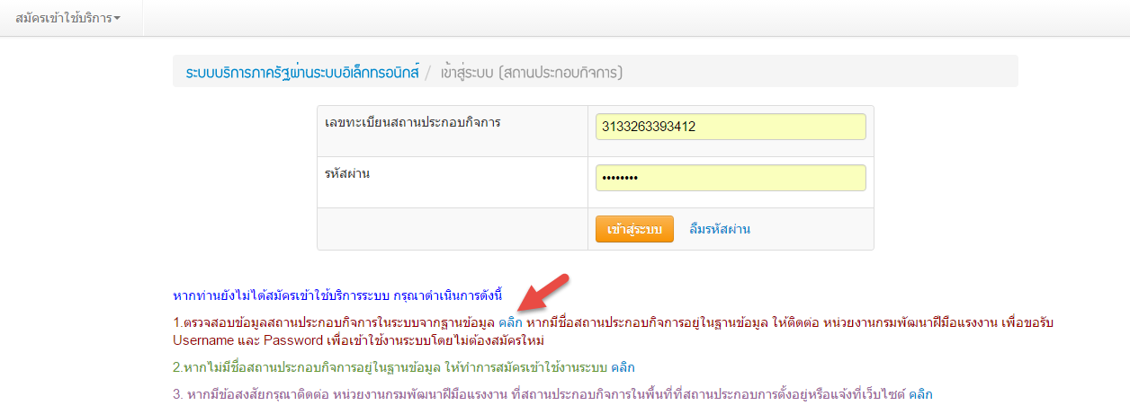
จากนั้น พิมพ์ชื่อสถานประกอบกิจการของท่านในช่องค้นหา
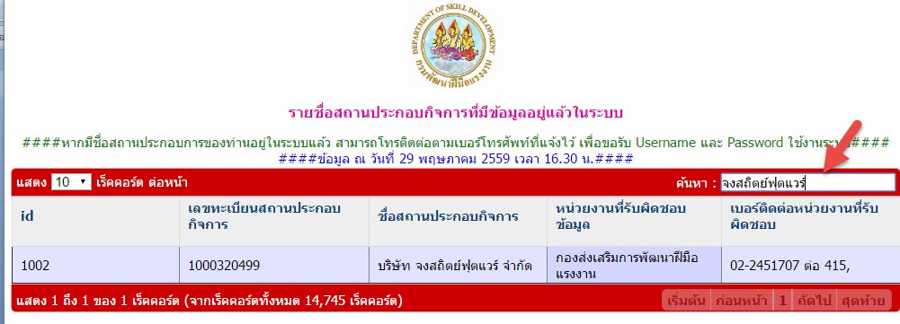
หากปรากฏชื่อสถานประกอบกิจการของท่าน แสดงว่าระบบมีฐานข้อมูลสถานประกอบกิจการของท่านแล้ว ขอให้ท่านติดต่อหน่วยงานที่รับผิดชอบข้อมูลเพื่อขอรับ Username /Password ในการเข้าระบบ โดยไม่ต้องสมัครใหม่อีกแล้ว

หากไม่ปรากฏชื่อสถานประกอบกิจการของท่าน ขอให้ท่านดำเนินการตามขั้นตอนด้านล่างต่อไป
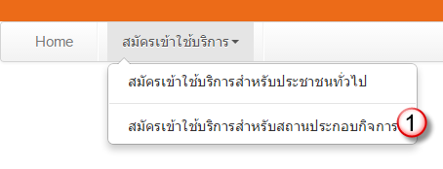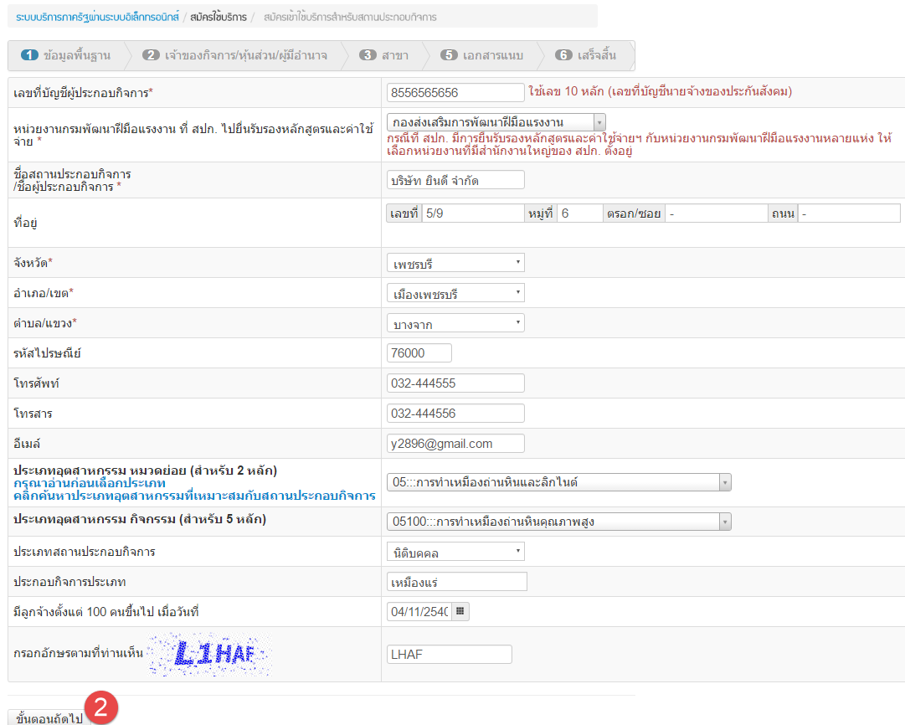
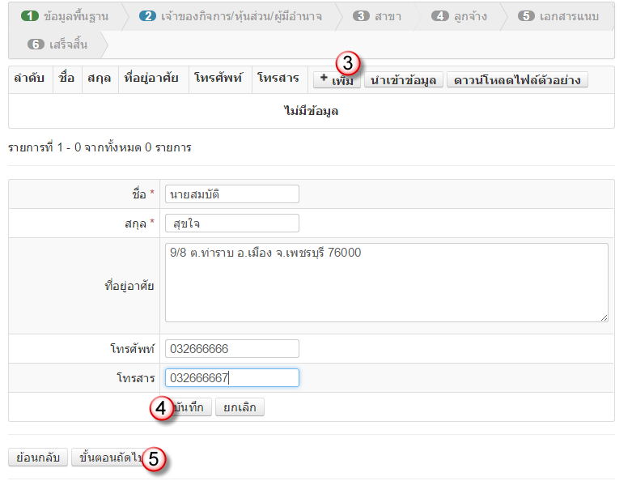
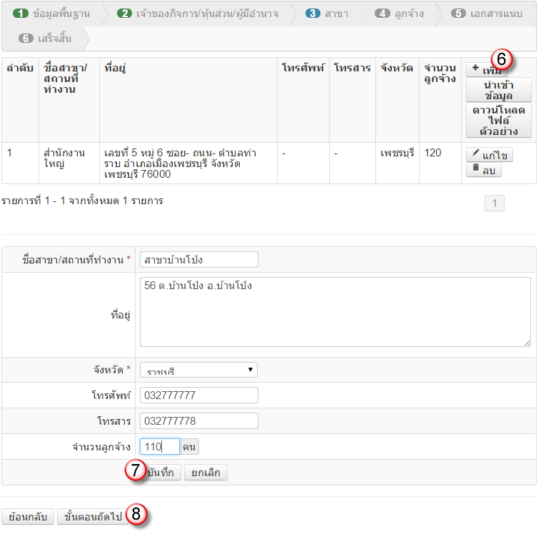

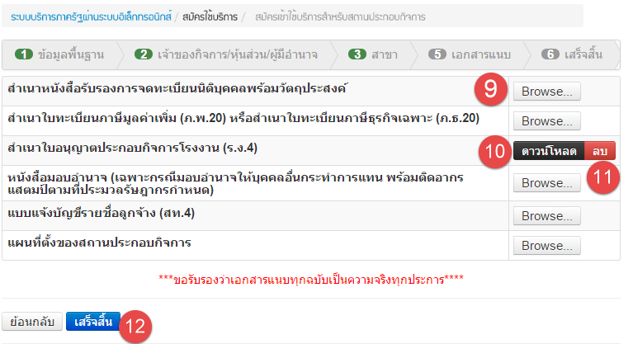
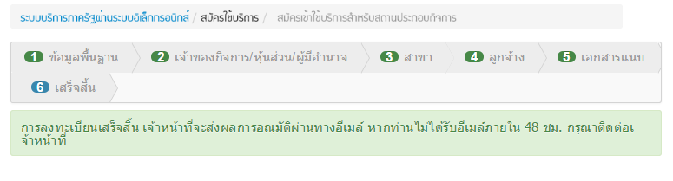

- เข้าเว็บไซต์ http://e-service.dsd.go.th จากนั้นคลิกที่เมนูสมัครเข้าใช้บริการ/สมัครเข้าใช้บริการสำหรับสถานประกอบกิจการ (หมายเลข 1)
- เมื่อปรากฏแท็บแบบฟอร์มข้อมูลพื้นฐาน ให้กรอกรายละเอียดให้ครบถ้วน โดยเฉพาะอีเมล์จะต้องเป็นอีเมล์ที่ใช้งานได้จริง เพราะระบบจะส่ง username และ password รวมถึงความก้าวหน้าในการยื่นรับรองหลักสูตรผ่านทางอีเมล์ จากนั้นคลิกที่ ขั้นตอนถัดไป (หมายเลข 2)
- เมื่อปรากฏแท็บเจ้าของกิจการ/หุ้นส่วน/ผู้มีอำนาจ ให้คลิกที่ไอคอน เพิ่ม (หมายเลข 3) และกรอกข้อมูลรายชื่อเจ้าของกิจการ/หุ้นส่วน/ผู้มีอำนาจ จากนั้นคลิกที่บันทึก (หมายเลข 4) และ คลิกที่ขั้นตอนถัดไป (หมายเลข 5)
- เมื่อปรากฏแท็บ สาขา ให้คลิกทีไอคอน เพิ่ม (หมายเลข 6) และกรอกข้อมูลสาขาย่อยให้ครบถ้วน แล้วคลิกที่บันทึก (หมายเลข 7) จากนั้นคลิกที่ ขั้นตอนถัดไป (หมายเลข 8) หากไม่มีสาขาย่อยให้คลิกที่ ขั้นตอนถัดไป (หมายเลข 8)ได้ทันที
- เมื่อปรากฏแท็บ ข้อมูลเอกสารแนบ ให้ทำการอัพโหลดไฟล์แนบต่างๆ เพื่อเป็นหลักฐานประกอบการพิจารณาจากเจ้าหน้าที่ โดยคลิกที่ Browse (หมายเลข 9) เพื่อแนบ หรือ คลิกที่ ดาวน์โหลดไฟล์ เพื่อดาวน์โหลดไฟล์แนบ (หมายเลข10) หรือ คลิกที่ลบไฟล์ เพื่อลบทิ้ง (หมายเลข11) จากนั้นคลิกที่
เสร็จสิ้น (หมายเลข 12)
- ระบบจะแจ้งให้ทราบว่า การลงทะเบียนเสร็จสิ้นสมบูรณ์ และจะแจ้งผลการอนุมัติผ่านทางอีเมล์ภายใน 48 ชั่วโมง ซึ่งหากการพิจารณาผ่าน จะมีอีเมล์ส่งusername และ password มาดังภาพ
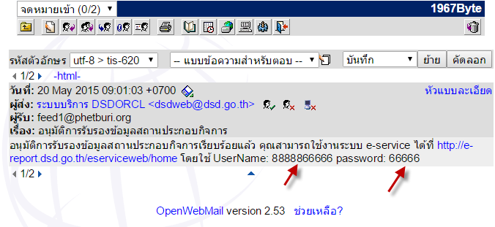

การยื่นรับรองหลักสูตรและค่าใช้จ่ายฯผ่านระบบ e-Service
สถานประกอบกิจการ



หัวหน้าฝ่าย
นายทะเบียน
เจ้าหน้าที่บันทึก

ข้อมูลหลักสูตร/ค่าใช้จ่าย

รับเรื่องและตรวจสอบ

พิจารณาและส่งลงนาม

พิจารณาอนุมัติ/
ลงนาม
ผลการพิจารณา อนุมัติ/ไม่อนุมัติ

การขอรับรองหลักสูตรและค่าใช้จ่ายฝึกยกระดับ/เปลี่ยนสาขา กรณีฝึกเอง (สำหรับสถานประกอบกิจการ)
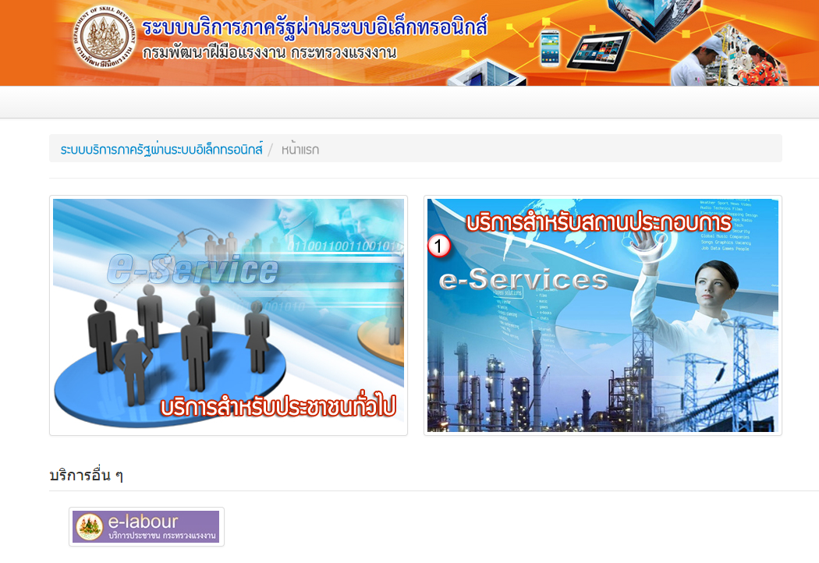
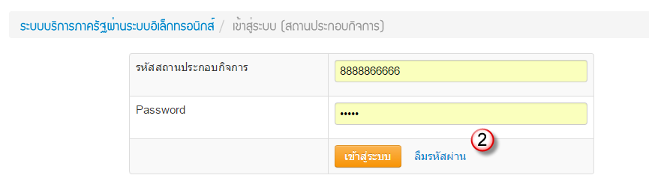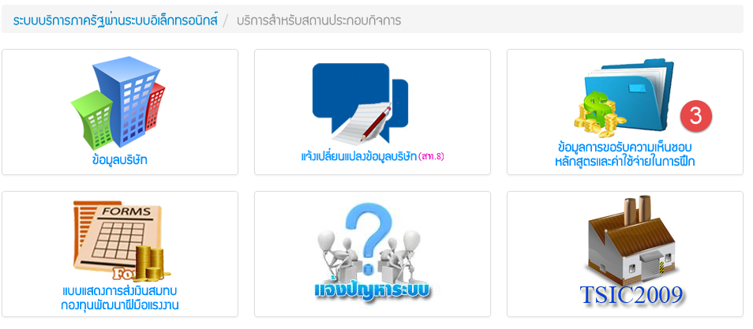
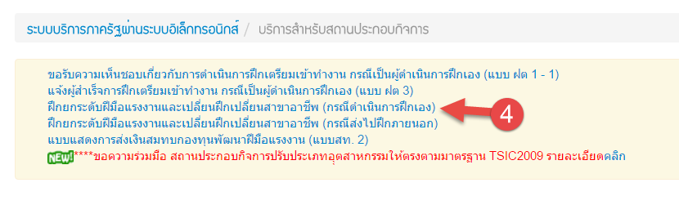
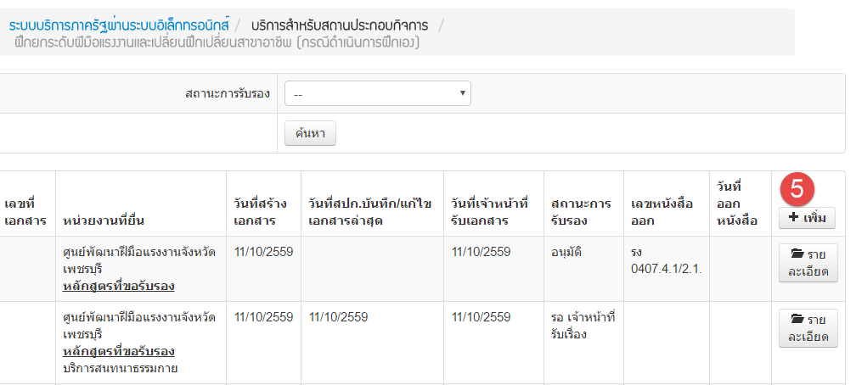

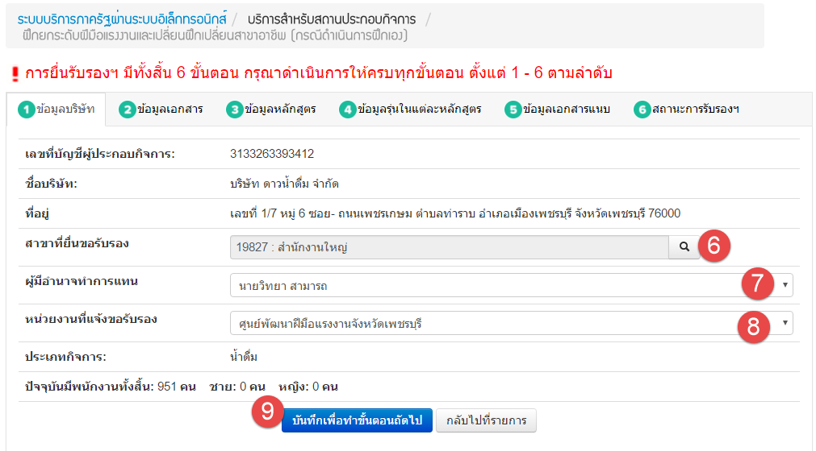
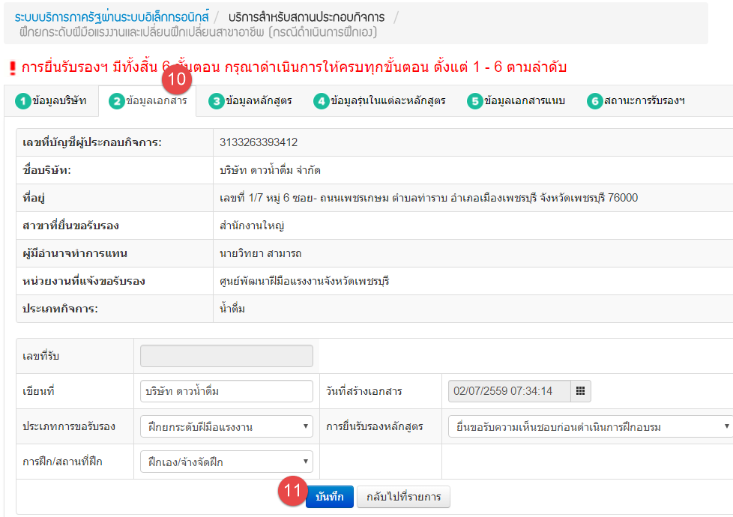
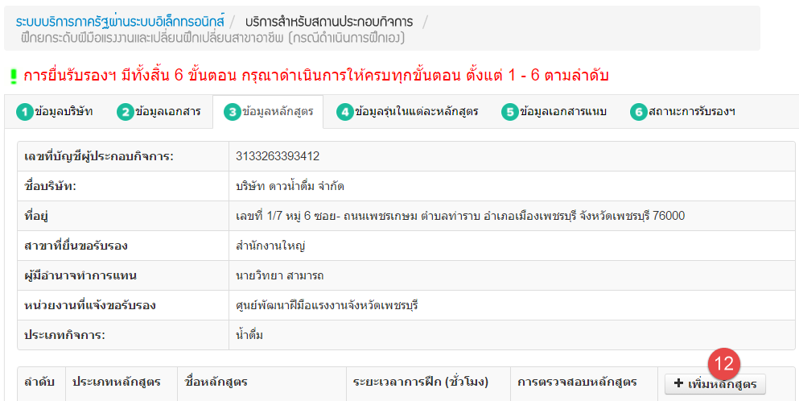

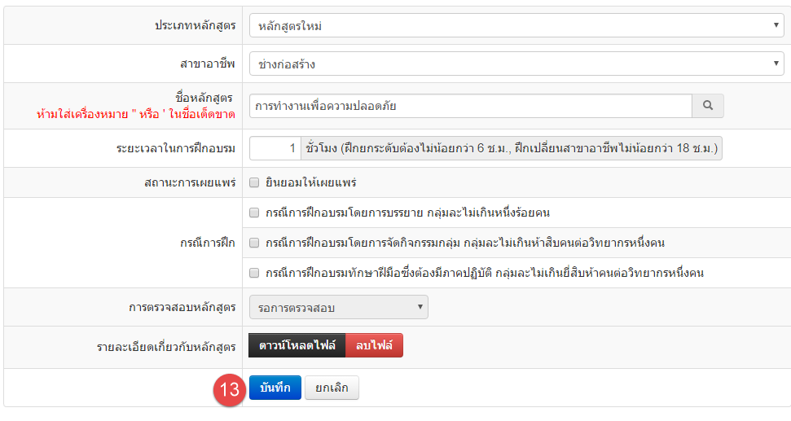
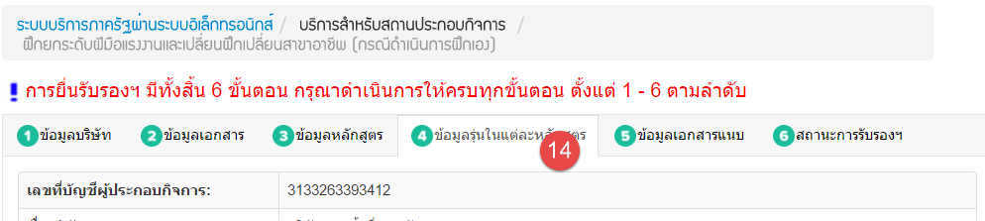
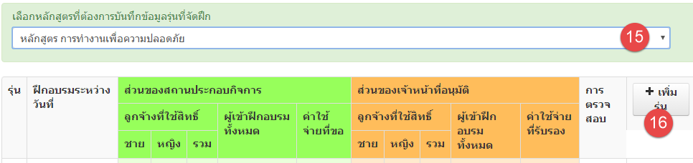
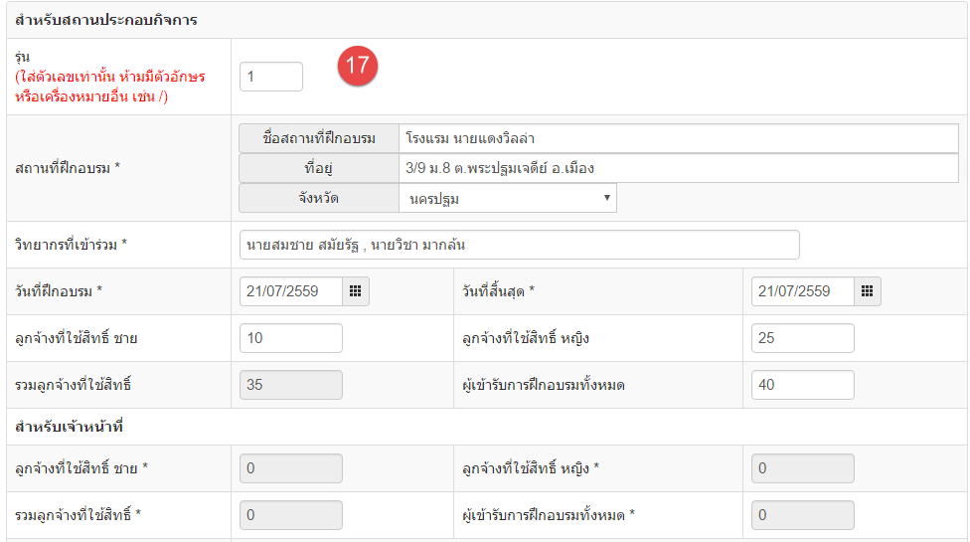
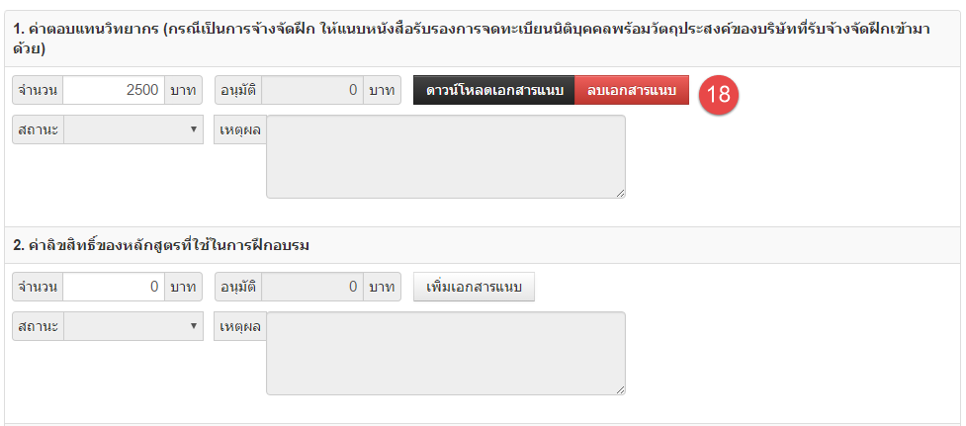
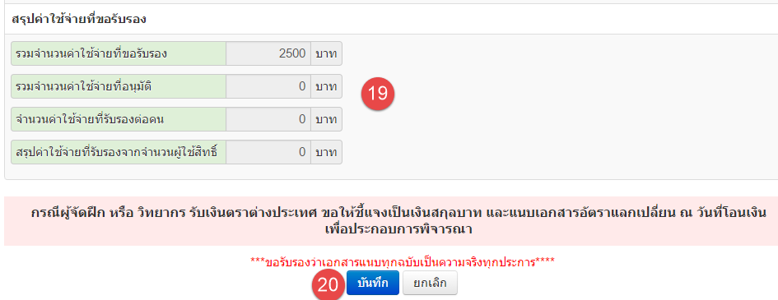
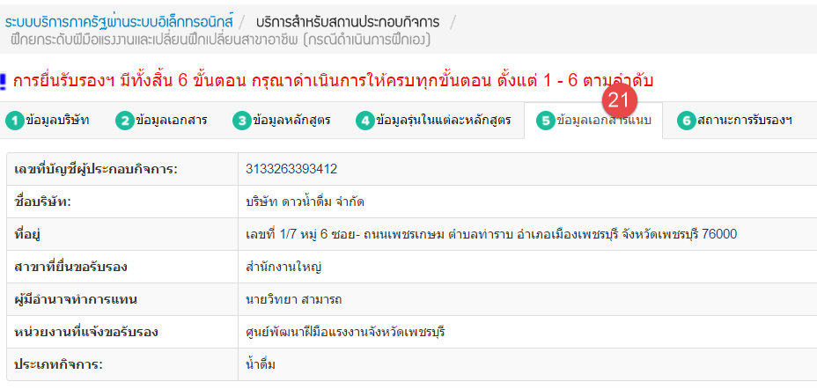
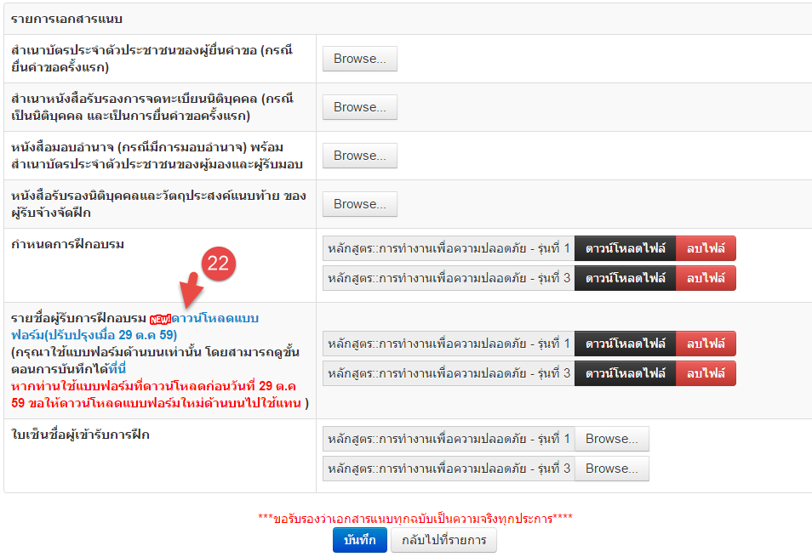
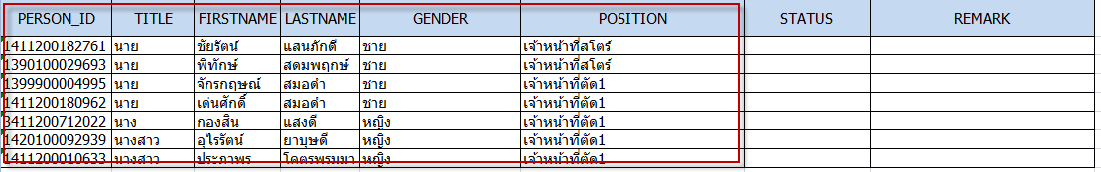
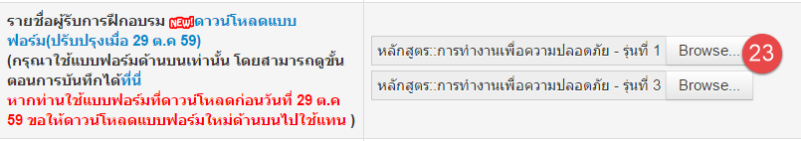
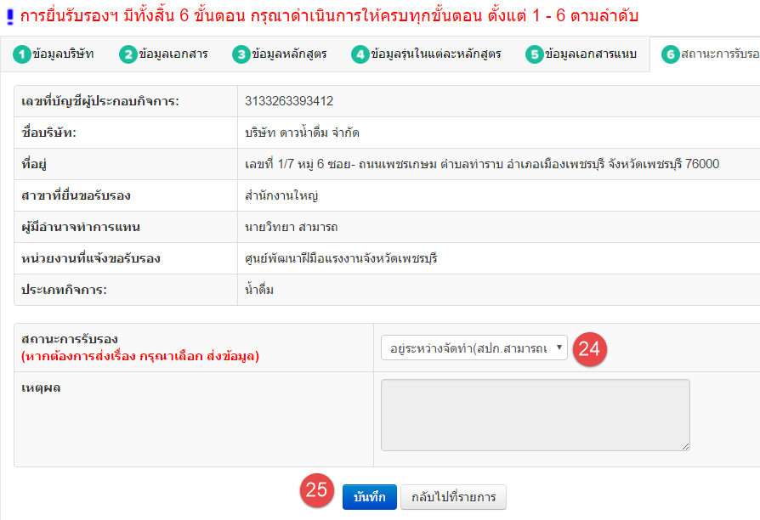

1. เข้าสู่ระบบบริการภาครัฐผ่านระบบอิเล็กทรอนิกส์ แล้วคลิกที่ บริการสำหรับสถานประกอบกิจการ(หมายเลข 1)
2. กรอกรหัสสถานประกอบกิจการและรหัสผ่าน จากนั้นคลิกที่เข้าสู่ระบบ (หมายเลข 2)
3. คลิกที่ไอคอน หมายเลข 3 และเลือก เมนูบริการสำหรับสถานประกอบกิจการ/ฝึกยกระดับฝีมือและฝึกเปลี่ยน (กรณีฝึกเอง) (หมายเลข 4) และคลิกที่ เพิ่ม (หมายเลข 5)
4. เมื่อปรากฏแท็บข้อมูลบริษัท ให้เลือกข้อมูลดังนี้
4.1 เลือกสาขาที่ยื่นรับรอง (หมายเลข 6)
4.2 เลือกผู้มีอำนาจทำการแทน (หมายเลข 7)
4.3 เลือกหน่วยงานที่แจ้งขอรับรอง (หมายเลข 8)
เมื่อเลือกเสร็จแล้ว ให้คลิกที่ บันทึกเพื่อทำขั้นตอนถัดไป (หมายเลข 9)
5.เมื่อปรากฏแท็บข้อมูลเอกสาร (หมายเลข 10) จากนั้นทำการกรอกรายละเอียดข้อมูลเอกสารในหัวข้อต่างๆ เช่น เขียนที่ไหน ประเภทของการขอรับรองอะไร เป็นต้น จากนั้นคลิกที่บันทึก (หมายเลข 11)
6. เมื่อปรากฏแท็บข้อมูลหลักสูตร ให้คลิกที่เพิ่มหลักสูตร (หมายเลข 12) แล้วกรอกข้อมูลรายละเอียดหลักสูตรที่ขอรับรองโดยมีหัวข้อที่จะต้องเลือกดังนี้
6.1 ประเภทหลักสูตร มี 4 แบบได้แก่
6.1.1. หลักสูตรใหม่ หากเลือกแบบนี้ ท่านจะต้องใส่ข้อมูลของหลักสูตรใหม่ให้ครบถ้วนถูกต้องโดยสิ่งที่ควรระวังคือ ชื่อหลักสูตรจะต้องไม่มีเครื่องหมาย ‘ หรือ “ โดยเด็ดขาด
6.1.2 หลักสูตรเดิมของตนเองที่เคยขอความเห็นชอบ
6.1.3 หลักสูตรเดิมของสปก.อื่นที่เคยขอความเห็นชอบและยินดีที่จะเผยแพร่
6.1.4. หลักสูตรของกรมพัฒนาฝีมือแรงงาน
6.2 ระยะเวลาในการฝึกอบรมของหลักสูตรนี้
6.3 สถานะการเผยแพร่หลักสูตรนี้ ถ้าต้องการจะเผยแพร่ให้สปก.อื่นนำไปใช้ ให้ติ๊กเลือก
6.4 เลือกกรณีการฝึก
6.5 แนบไฟล์รายละเอียดหลักสูตร (ไม่ใช่แนบไฟล์ค่าใช้จ่ายหรือแนบกำหนดการมา ขอให้เข้าใจว่า รายละเอียดหลักสูตรหมายถึงข้อมูลเนื้อหาของหลักสูตรที่จะอบรม ว่าประกอบไปด้วยหัวข้ออะไรบ้าง แต่ละหัวข้อฝึกอะไรบ้าง เป็นต้น)
เมื่อเลือกหัวข้อเสร็จแล้ว ให้ทำการคลิกที่ปุ่มบันทึก (หมายเลข 13)
7. เมื่อปรากฏ แท็บข้อมูลในแต่ละหลักสูตร (หมายเลข 14) จากนั้นเลือก หลักสูตรที่ต้องการบันทึกข้อมูลรุ่นที่จัดฝึก (หมายเลข 15) แล้วคลิกที่ เพิ่มรุ่น (หมายเลข 16) แล้วกรอกข้อมูลในหัวข้อ(หมายเลข 17)ต่อไปนี้
7.1 ข้อมูลสถานที่ฝึกอบรม
7.2 ข้อมูลวิทยากรที่เข้าร่วม (หากมีหลายคน ใช้ คอมมา คั่น)
7.3 ข้อมูลวันที่เริ่มฝึกและจบฝึกการอบรม
7.4 จำนวนลูกจ้างที่ใช้สิทธิ์
7.5 ค่าใช้จ่ายต่างๆที่เกิดขึ้นในการฝึกอบรม (หมายเลข 18) พร้อมแนบไฟล์ที่เกี่ยวข้องกับค่าใช้
เมื่อกรอกข้อมูลเสร็จแล้วจะปรากฏยอดรวมค่าใช้จ่ายด้านล่าง (หมายเลข 19) ขอให้ตรวจสอบความถูกต้องอีกครั้ง และคลิกที่บันทึกข้อมูลค่าใช้จ่ายในการฝึกอบรม (หมายเลข 20)
8. เมื่อปรากฏแท็บข้อมูลเอกสารแนบ (หมายเลข 21) ให้ทำการแนบเอกสารต่างๆประกอบการพิจารณาให้ครบถ้วน โดยเฉพาะเอกสาร (หมายเลข 22) ดังต่อไปนี้
8.1 รายชื่อผู้รับการฝึกอบรม สถานประกอบการจะต้องดาวน์โหลดตัวอย่างไฟล์ excel เพื่อนำไปกรอกรายชื่อบุคลากรของสถานประกอบการที่เข้าอบรมตามรูปแบบที่กำหนดให้ โดยใส่ข้อมูลในคอลัมน์ได้แก่ Person_id , Title , Firstname , Lastname ,Gender ,Position เท่านั้น
8.2 ใบเซ็นชื่อผู้เข้ารับการฝึกอบรม โดยสแกนเป็นไฟล์ pdf หรือ รูปภาพ
****หากไม่เข้าใจ ขอให้คลิกดูไฟล์วีดีโอประกอบ ข้อสำคัญคือ ต้องเปิดมาโครของ excel และเมื่อพิมพ์ข้อมูลเสร็จแล้ว ให้กดบันทึก excel ตามปกติ หาก excel รายงานเกี่ยวกับ error หรือคำเตือน ขอให้คลิกตกลงและปิดหน้าต่าง excel ไป ส่วนใหญ่ที่ผิดพลาดกันเนื่องจาก ไปใช้คำสั่ง บันทึกเป็น (Save As) และ บันทึกมาในรูปแบบอื่น นอกเหนือจากที่กำหนด เช่น xlsx หรือ xlsm
จากนั้นทำการอัพโหลดไฟล์โดยคลิกที่ปุ่ม Browse (หมายเลข 23) แล้วบันทึกให้เรียบร้อย
9. เมื่อปรากฏแท็บการพิจารณารับรองหลักสูตรและค่าใช้จ่าย ให้ทำการเลือกสถานะ การรับรอง(หมายเลข 24) โดยสามารถเลือกตัวเลือกตามความเหมาะสมดังนี้
9.1 อยู่ระหว่างการจัดทำ (สปก.สามารถแก้ไขได้) เลือกตัวเลือกนี้ กรณีที่ ข้อมูลต่างๆยังกรอกไม่เสร็จ หรือยังขาดเอกสารบางอย่าง หรือ ยังไม่ประสงค์ที่จะส่งข้อมูลให้เจ้าหน้าที่กรมพัฒนาฝีมือแรงงานพิจาณา (เมื่อเลือกตัวเลือกนี้ ยังมีสิทธิ์ที่จะแก้ไขข้อมูลคำขอชุดนี้)
9.2 ส่งข้อมูล (สปก.จะแก้ไขไมได้แล้ว) เลือกตัวเลือกนี้ กรณีที่ ข้อมูลทุกอย่างครบถ้วนสมบูรณ์ พร้อมที่จะส่งให้เจ้าหน้าที่ของกรมพัฒนาฝีมือแรงงาน พิจารณา (เมื่อเลือกตัวเลือกนี้ จะไม่มีสิทธิ์แก้ไขข้อมูลคำขอชุดนี้ได้อีกต่อไป)
จากนั้นคลิกที่ บันทึก (หมายเลข 25) เป็นอันเสร็จสิ้นการยื่นคำขอรับรองหลักสูตรและค่าใช้จ่ายฝึกยกระดับ/เปลี่ยนสาขา กรณีฝึกเอง โดยสามารถติดตามความคืบหน้าของการพิจารณาคำรับรองได้จากตารางสรุปดังรูป ในคอลัมน์ สถานะ การรับรอง
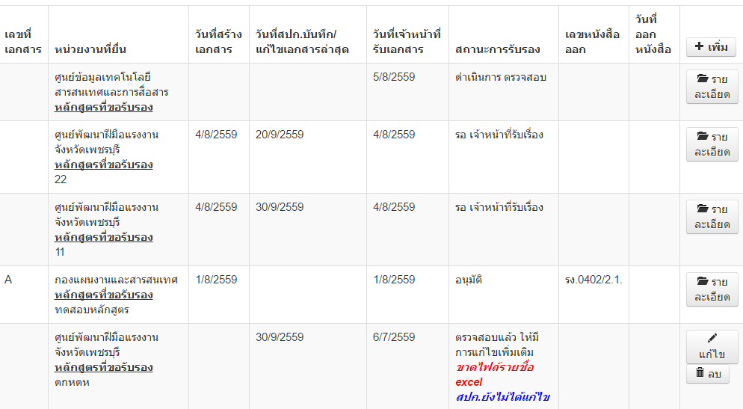
นอกจากนั้นแล้ว ระบบจะส่งอีเมล์ไปหาสถานประกอบการตามที่ได้แจ้งไว้ตอนสมัครใช้งานระบบ
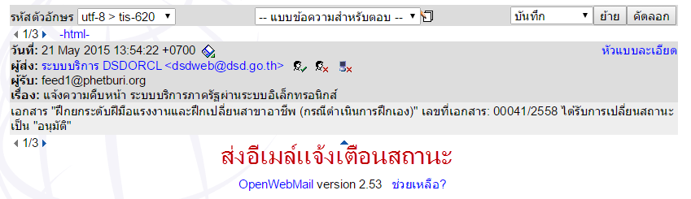
กรณีที่เจ้าหน้าที่แจ้งให้แก้ไขเพิ่มเติม ขอให้ สถานประกอบการแก้ไขให้เรียบร้อย และขอให้เลือกสถานะที่ขั้นตอนที่ 6 เป็น สปก.แก้ไขเสร็จแล้ว และคลิกบันทึก เพื่อส่งให้เจ้าหน้าที่พิจารณาอีกครั้ง
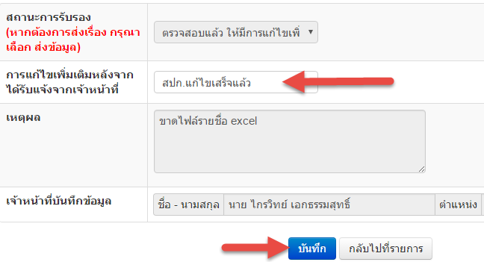

การขอรับรองหลักสูตรและค่าใช้จ่ายฝึกยกระดับ/เปลี่ยนสาขา กรณีส่งไปฝึกภายนอก
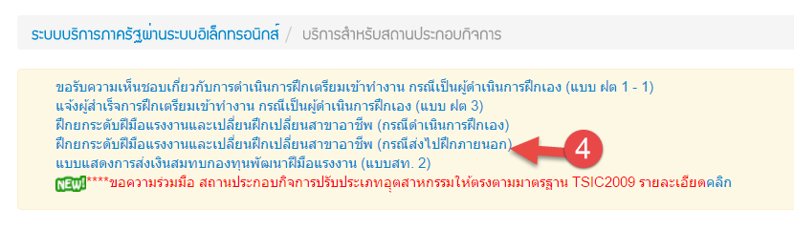
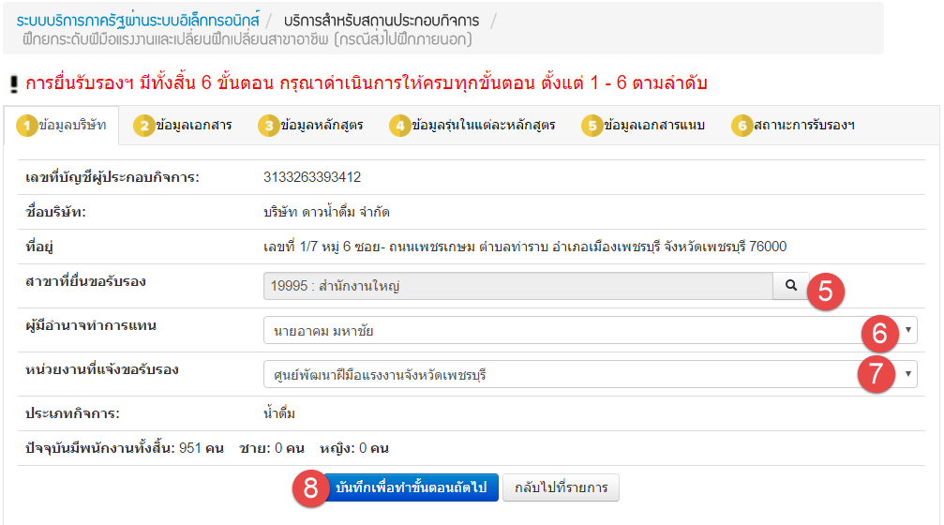
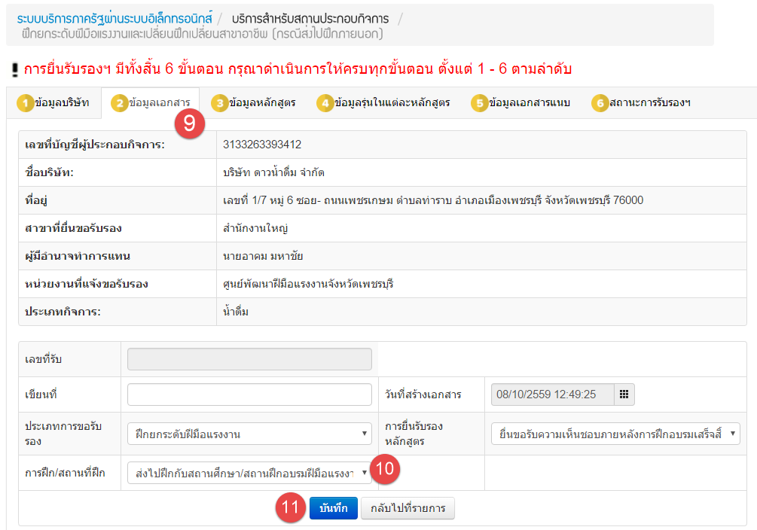
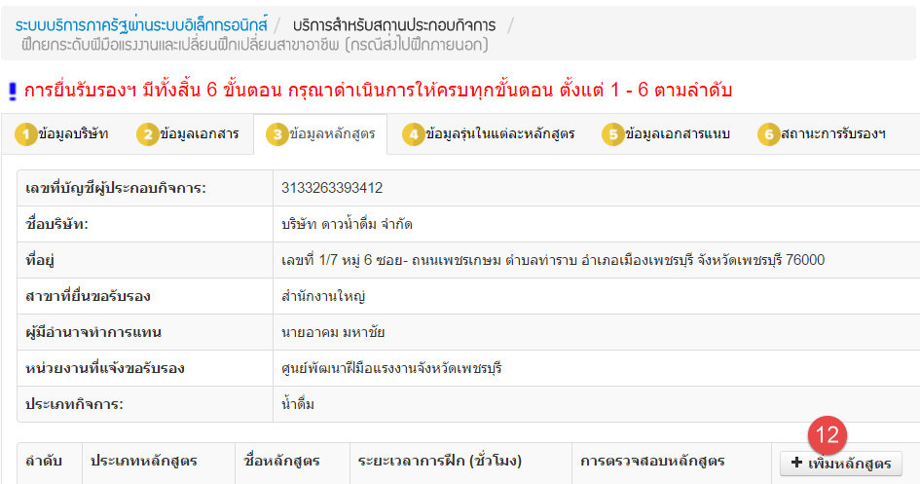
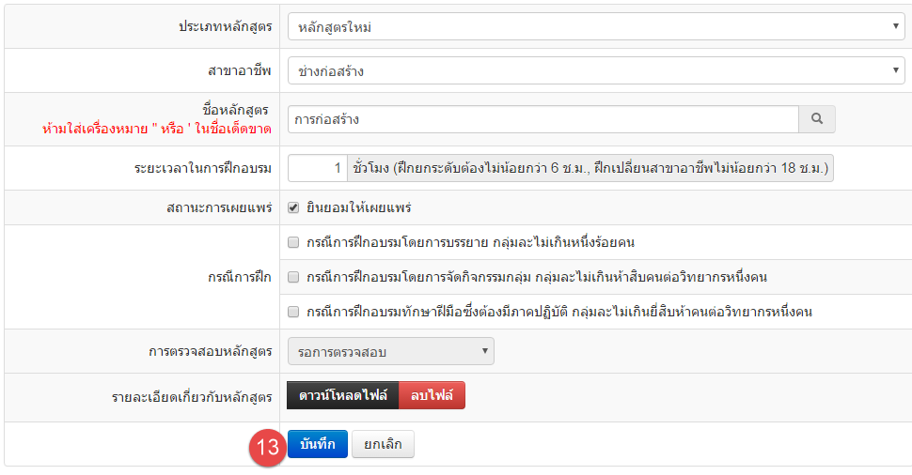

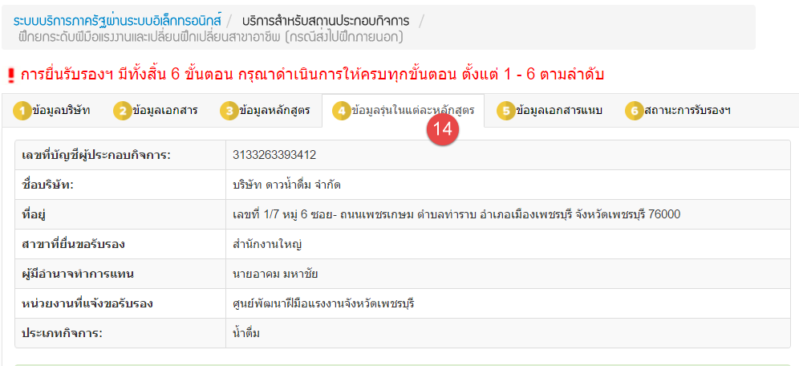
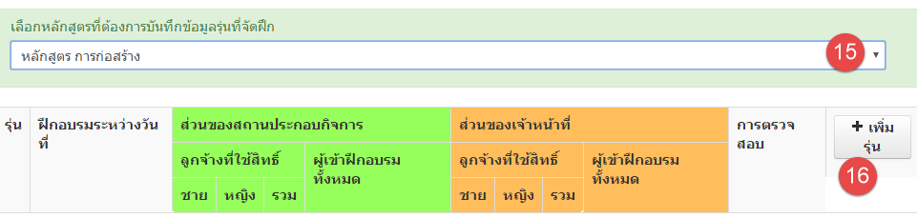
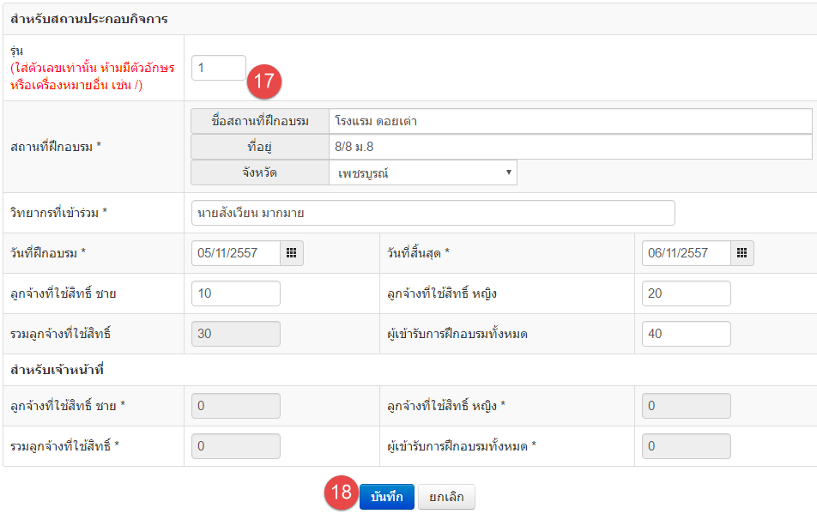
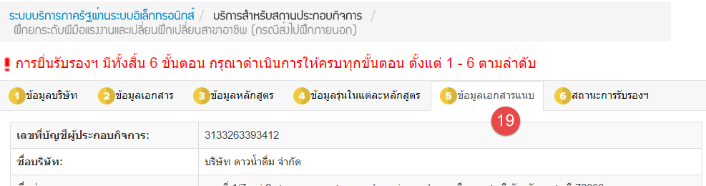
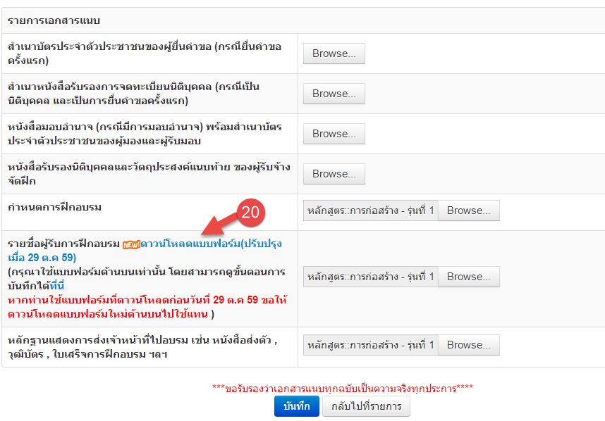
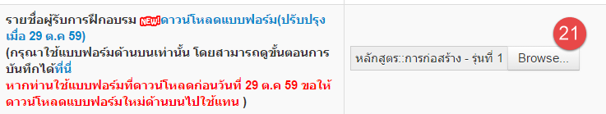
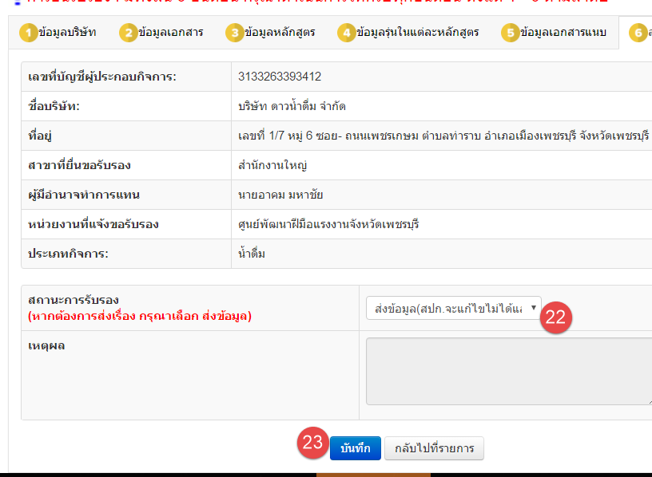
1. เข้าสู่ระบบบริการภาครัฐผ่านระบบอิเล็กทรอนิกส์ แล้วคลิกที่ บริการสำหรับสถานประกอบกิจการ(หมายเลข 1)
2. กรอกรหัสสถานประกอบกิจการและรหัสผ่าน (หมายเลข 2) จากนั้นคลิกที่เข้าสู่ระบบ
3. คลิกที่ไอคอน (หมายเลข3) และคลิกเมนูบริการสำหรับสถานประกอบกิจการ/ฝึกยกระดับฝีมือและฝึกเปลี่ยน (กรณีส่งไปฝึกภายนอก) (หมายเลข4) จากนั้นคลิกที่เพิ่ม
4. เมื่อปรากฏแท็บข้อมูลบริษัท ให้เลือกข้อมูลดังนี้
4.1 เลือกสาขาที่ยื่นรับรอง (หมายเลข 5)
4.2 เลือกผู้มีอำนาจทำการแทน (หมายเลข 6)
4.3 เลือกหน่วยงานที่แจ้งขอรับรอง (หมายเลข 7)
เมื่อเลือกเสร็จแล้ว ให้คลิกที่ บันทึกเพื่อทำขั้นตอนถัดไป (หมายเลข 8)
5.เมื่อปรากฏแท็บข้อมูลเอกสาร (หมายเลข 9) จากนั้นทำการกรอกรายละเอียดข้อมูลเอกสารในหัวข้อต่างๆ (หมายเลข10) เช่น เขียนที่ไหน ประเภทของการขอรับรองอะไร เป็นต้น จากนั้นคลิกที่บันทึก (หมายเลข 11)
6. เมื่อปรากฏแท็บข้อมูลหลักสูตร ให้คลิกที่เพิ่มหลักสูตร (หมายเลข 12) แล้วกรอกข้อมูลรายละเอียดหลักสูตรที่ขอรับรองโดยมีหัวข้อที่จะต้องเลือกดังนี้
6.1 ประเภทหลักสูตร มี 4 แบบได้แก่
6.1.1. หลักสูตรใหม่ หากเลือกแบบนี้ ท่านจะต้องใส่ข้อมูลของหลักสูตรใหม่ให้ครบถ้วนถูกต้องโดยสิ่งที่ควรระวังคือ ชื่อหลักสูตรจะต้องไม่มีเครื่องหมาย ‘ หรือ “ โดยเด็ดขาด
6.1.2 หลักสูตรเดิมของตนเองที่เคยขอความเห็นชอบ
6.1.3 หลักสูตรเดิมของสปก.อื่นที่เคยขอความเห็นชอบและยินดีที่จะเผยแพร่
6.1.4. หลักสูตรของกรมพัฒนาฝีมือแรงงาน
6.2 ระยะเวลาในการฝึกอบรมของหลักสูตรนี้
6.3 สถานะการเผยแพร่หลักสูตรนี้ ถ้าต้องการจะเผยแพร่ให้สปก.อื่นนำไปใช้ ให้ติ๊กเลือก
6.4 เลือกกรณีการฝึก
6.5 แนบไฟล์รายละเอียดหลักสูตร (ไม่ใช่แนบไฟล์ค่าใช้จ่ายหรือแนบกำหนดการมา ขอให้เข้าใจว่า รายละเอียดหลักสูตรหมายถึงข้อมูลเนื้อหาของหลักสูตรที่จะอบรม ว่าประกอบไปด้วยหัวข้ออะไรบ้าง แต่ละหัวข้อฝึกอะไรบ้าง เป็นต้น)
เมื่อเลือกหัวข้อเสร็จแล้ว ให้ทำการคลิกที่ปุ่มบันทึก (หมายเลข 13)
7. เมื่อปรากฏ แท็บข้อมูลในแต่ละหลักสูตร (หมายเลข 14) จากนั้นเลือก หลักสูตรที่ต้องการบันทึกข้อมูลรุ่นที่จัดฝึก (หมายเลข 15) แล้วคลิกที่ เพื่อรุ่น (หมายเลข 16) แล้วกรอกข้อมูลในหัวข้อ(หมายเลข 17)ต่อไปนี้
7.1 ข้อมูลสถานที่ฝึกอบรม
7.2 ข้อมูลวิทยากรที่เข้าร่วม
7.3 ข้อมูลวันที่เริ่มฝึกและจบฝึกการอบรม
7.4 จำนวนลูกจ้างที่ใช้สิทธิ์
เมื่อกรอกข้อมูลเสร็จแล้วคลิกที่บันทึก (หมายเลข 18)
8. เมื่อปรากฏแท็บข้อมูลเอกสารแนบ (หมายเลข 19) ให้ทำการแนบเอกสารต่างๆประกอบการพิจารณาให้ครบถ้วน โดยเฉพาะเอกสาร (หมายเลข 20) ดังต่อไปนี้
8.1 รายชื่อผู้รับการฝึกอบรม สถานประกอบการจะต้องดาวน์โหลดตัวอย่างไฟล์ excel เพื่อนำไปกรอกรายชื่อบุคลากรของสถานประกอบการที่เข้าอบรมตามรูปแบบที่กำหนดให้ โดยใส่ข้อมูลในคอลัมน์ได้แก่ Person_id , Title , Firstname , Lastname ,Gender ,Position เท่านั้น
8.2 ใบเซ็นชื่อผู้เข้ารับการฝึกอบรม โดยสแกนเป็นไฟล์ pdf หรือ รูปภาพ
****หากไม่เข้าใจ ขอให้คลิกดูไฟล์วีดีโอประกอบ ข้อสำคัญคือ ต้องเปิดมาโครของ excel และเมื่อพิมพ์ข้อมูลเสร็จแล้ว ให้กดบันทึก excel ตามปกติ หาก excel รายงานเกี่ยวกับ error หรือคำเตือน ขอให้คลิกตกลงและปิดหน้าต่าง excel ไป ส่วนใหญ่ที่ผิดพลาดกันเนื่องจาก ไปใช้คำสั่ง บันทึกเป็น (Save As) และ บันทึกมาในรูปแบบอื่น นอกเหนือจากที่กำหนด เช่น xlsx หรือ xlsm
จากนั้นทำการอัพโหลดไฟล์โดยคลิกที่ปุ่ม Browse (หมายเลข 21) แล้วบันทึกให้เรียบร้อย
9. เมื่อปรากฏแท็บการพิจารณารับรองหลักสูตรและค่าใช้จ่าย ให้ทำการเลือกสถานะการรับรอง(หมายเลข 22) โดยสามารถเลือกตัวเลือกตามความเหมาะสมดังนี้
9.1 อยู่ระหว่างการจัดทำ (สปก.สามารถแก้ไขได้) เลือกตัวเลือกนี้ กรณีที่ ข้อมูลต่างๆยังกรอกไม่เสร็จ หรือยังขาดเอกสารบางอย่าง หรือ ยังไม่ประสงค์ที่จะส่งข้อมูลให้เจ้าหน้าที่กรมพัฒนาฝีมือแรงงานพิจาณา (เมื่อเลือกตัวเลือกนี้ ยังมีสิทธิ์ที่จะแก้ไขข้อมูลคำขอชุดนี้)
9.2 ส่งข้อมูล (สปก.จะแก้ไขไม่ได้แล้ว) เลือกตัวเลือกนี้ กรณีที่ ข้อมูลทุกอย่างครบถ้วนสมบูรณ์ พร้อมที่จะส่งให้เจ้าหน้าที่ของกรมพัฒนาฝีมือแรงงาน พิจารณา (เมื่อเลือกตัวเลือกนี้ จะไม่มีสิทธิ์แก้ไขข้อมูลคำขอชุดนี้ได้อีกต่อไป)
จากนั้นคลิกที่ บันทึก (หมายเลข 23) เป็นอันเสร็จสิ้นการยื่นคำขอรับรองหลักสูตรและค่าใช้จ่ายฝึกยกระดับ/เปลี่ยนสาขา กรณีส่งไปฝึกภายนอก โดยสามารถติดตามความคืบหน้าของการพิจารณาคำรับรองได้จากตารางสรุปดังรูป ในคอลัมน์ สถานะการรับรอง
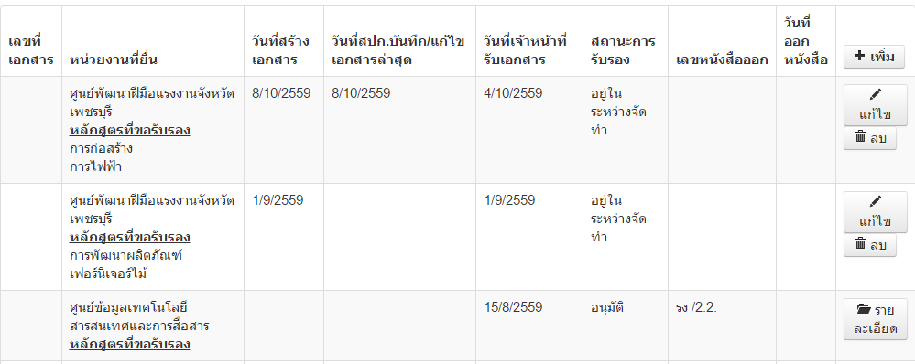
ทั้งนี้ ระบบก็จะทำการส่งอีเมล์รายงานความคืบหน้าไปยังอีเมล์ของสถานประกอบการด้วยเช่นกันกับกรณีส่งไปฝึกเองเช่นกัน

แจ้งเปลี่ยนข้อมูลสถานประกอบกิจการ (สท.8) ผ่านระบบ e-Service(สำหรับสถานประกอบกิจการ)
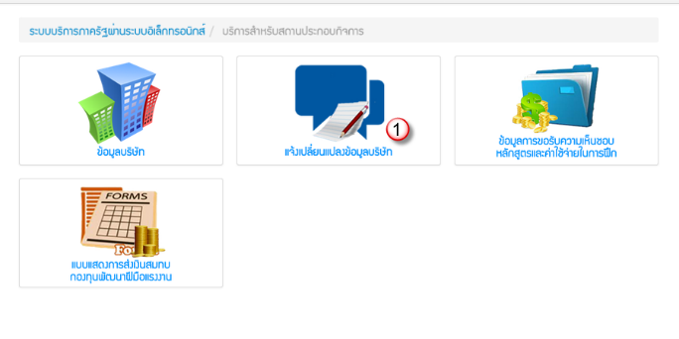
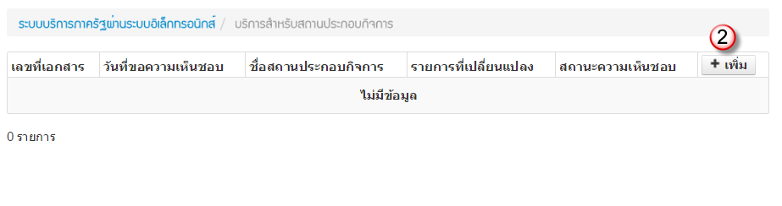
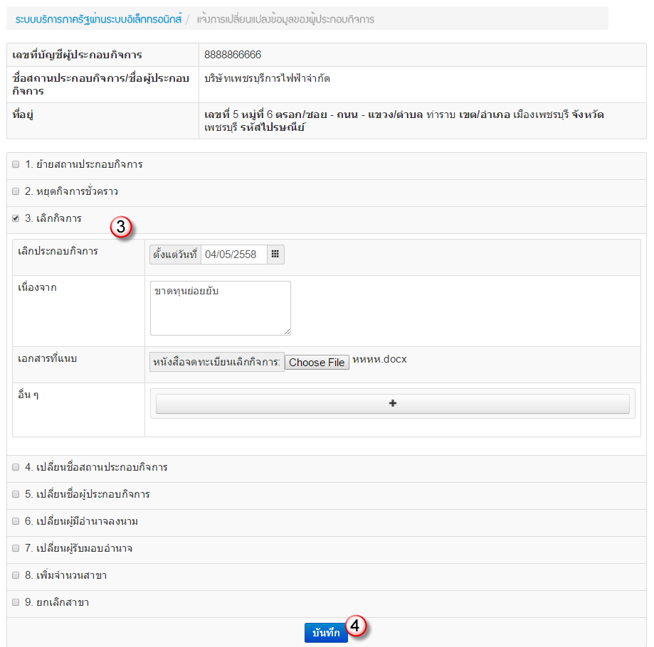
1.หลังจากที่สถานประกอบกิจการเข้าสู่ระบบบริการ e-service แล้วให้คลิกที่ไอคอนแจ้งเปลี่ยนแปลงข้อมูลบริษัท (หมายเลข 1)
2.คลิกที่เพิ่มรายการ (หมายเลข 2)
3. เลือกตัวเลือก สาเหตุที่เปลี่ยนแปลงข้อมูล พร้อมแนบไฟล์เอกสาร (หมายเลข 3)
4. บันทึกข้อมูล (หมายเลข 4)
ปัญหาที่อาจพบและวิธีแก้ไข
- ปัญหา ระหว่างสมัครเข้าใช้งาน ระบบแจ้งว่า มีเลขทะเบียนสถานประกอบกิจการในระบบแล้ว
วิธีแก้ไข ติดต่อเจ้าหน้าที่หน่วยงานกรมพัฒนาฝีมือแรงงาน ของพื้นที่ที่ท่านอยู่ เพื่อขอรับ Username และPassword เข้าระบบ ซึ่งเมื่อท่านได้รับ Username และ Password แล้ว ให้เข้าสู่ระบบและตรวจสอบความถูกต้องของข้อมูลสถานประกอบการพร้อมทั้งแก้ไขให้ถูกต้อง โดยเฉพาะ อีเมล์ เพราะระบบจะรายงานความก้าวหน้าในการยื่นรับรองหลักสูตรและค่าใช้จ่ายผ่านทางอีเมล์

- ปัญหา ไม่ได้รับอีเมล์แจ้งความก้าวหน้าการยื่นรับรองหลักสูตร
วิธีแก้ไข ตรวจสอบจดหมายใน Junk Mail (อีเมล์ขยะ) หากไม่มี ให้ติดต่อเจ้าหน้าที่หน่วยงานกรมพัฒนาฝีมือแรงงานของพื้นที่ที่ท่านอยู่

- ปัญหา แนบไฟล์เอกสารไม่ผ่าน
วิธีแก้ไข ตรวจสอบขนาดไฟล์ที่อัพโหลด ไม่ควรมีขนาดเกิน 10 MB

- ปัญหา แนบไฟล์รายชื่อแล้วมี ERROR ดังรูป
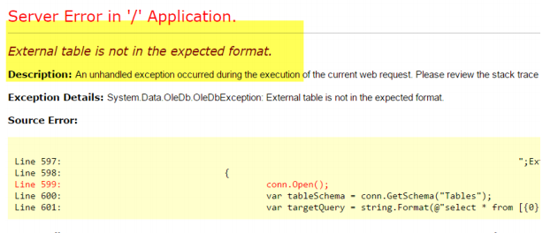
วิธีแก้ไข
- ตรวจสอบว่า ไฟล์save เป็นรูปแบบใด หากเป็นรูปแบบอื่นๆ ที่ไม่ใช่ xls จะไม่สามารถแนบได้
- ตรวจสอบว่า ได้ทำการเปลี่ยนชื่อคอลัมน์ เป็นชื่ออื่นหรือไม่ ถ้าเปลี่ยน ก็จะไม่สามารถแนบไฟล์ได้เช่นกัน
หากท่านพบปัญหาอื่นๆ นอกเหนือจาก 4 ข้อข้างต้น สามารถติดต่อสอบถามได้ที่เจ้าหน้าที่กรมพัฒนาฝีมือแรงงานพื้นที่ที่ท่านอยู่ หรือ โพสปัญหาที่ ระบบแจ้งปัญหา e-Serviceสำหรับสถานประกอบกิจการโดยเข้าที่ http://datacenter.dsd.go.th หัวข้อ แจ้งปัญหาระบบ e-service ซึ่งขอให้คำถามที่ถามนั้น เกี่ยวข้องกับระบบเชิงเทคนิคเท่านั้น หากต้องการถามรายละเอียดเกี่ยวกับขั้นตอนการดำเนินงาน เช่น เมื่อใดถึงจะได้หนังสือรับรอง หรือ หลักฐานแบบนี้สามารถยื่นรับรองค่าใช้จ่ายได้หรือไม่ เป็นต้น ขอให้ติดต่อเจ้าหน้าที่กรมพัฒนาฝีมือแรงงานพื้นที่ที่ท่านอยู่โดยตรง

